数据库系统复习

#### 第1讲

1. 数据库系统的基本概念
   1. DDL：数据定义语言，用户使用DDL描述其要建立表的格式
   2. DM(Manipulation)L：数据操纵语言，用户使用DML描述其所要进行的增删改查等操作
   3. DCL：数据控制语言，用户使用DCL描述其对数据库所要实施的控制，主要用于控制用户访问权限
   4. 数据库维护实用程序/例行程序：用户使用这些程序进行各种数据库维护操作

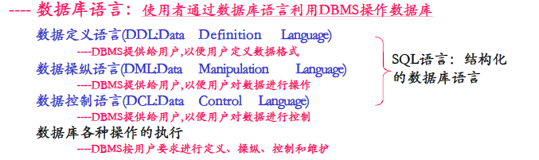

* 1. 数据库语言可以嵌入到高级语言当中（嵌入型），也可以使用交互来进行操作（交互型）。
  2. DBMS功能：

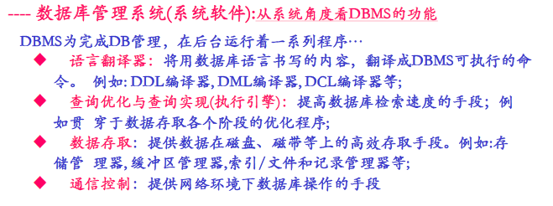

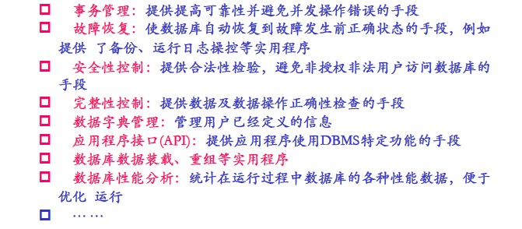

1. 数据库系统的标准结构
   1. DBMS管理数据的三个层次
      1. 外部级（用户级）：某一用户能够看到与处理的数据
      2. 概念级（逻辑级）：从全局角度理解/管理的数据，含相应约束
      3. 内部级（物理级）：存储在介质上的数据
   2. 三级模式（三级视图）
      1. 子模式/外模式/用户模式/局部模式：某一用户能够看到与处理的数据的结构描述
      2. 概念模式/模式/全局模式：从全局角度理解/管理的数据的结构描述
      3. 内模式/存储模式：存储在介质上的数据的结构描述
   3. 两层映像
      1. E-C Mapping：**将外模式映射为概念模式**，从而支持数据概念视图向外部视图的转换，便于用户观察和使用
      2. C-I Mapping：**将概念模式映射为内模式**，从而支持数据概念视图向内部视图的转换，便于计算机存储和处理
   4. 两个独立性
      1. 逻辑数据独立性：当概念模式变化时，可以不改变外部模式，而只需改变E-C Mapping，从而无需改变应用程序
      2. 物理数据独立性：当内部模式变化时，可以不改变概念模式，而只需改变C-I Mapping，从而不改变外部模式

**（都是向内映射，都是不用改变内层，而只需改变映射）**

* 1. 三大经典数据模型
     1. 关系模型：结构简单，容易建模；性能较差
     2. 层次模型：数据结构简单清晰，性能优于关系模型；难以建模
     3. 网状模型：性能良好，容易建模；结构复杂

#### 第2讲

1. 关系模型与关系运算简述
   1. 关系模型的三个部分
      1. 描述DB各种数据的基本结构形式：Relation关系/Table表
      2. 描述Table和Table之间所可能发生的各种操作：并、差、笛卡尔积、选择、投影、交、连接、除
      3. 描述这些操作应遵循的约束条件：实体完整性、参照完整性和用户自定义的完整性
   2. 关系运算
      1. 关系代数
      2. 关系演算
         1. 元组演算
         2. 域演算
2. 关系与关系模型
   1. Table的严格定义
      1. 定义”列”的取值范围“域“：一组值的集合，这些值具有相同的数据类型。如整数集、字符串集等。集合中元素的个数称为域的基数。
      2. 定义“元组“：

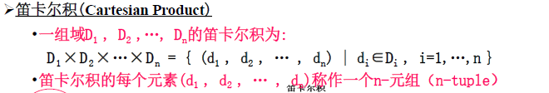

* + 1. 定义“关系“：是一组域笛卡尔积的子集，这是因为并不是所有元组都有意义。其中，由于**关系中的不同列可能来自同一个域**，需要为每一个列起一个符合它意义的名字加以区分，即为属性名。

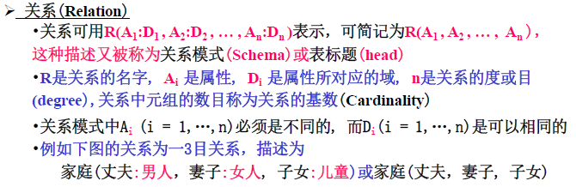

* + 1. 关系模式与关系的联系
       1. 同一关系模式下，可有很多关系
       2. 关系模式是关系的结构，关系是关系模式在某一时刻的数据
       3. 关系模式是稳定的；关系是某一时刻的值，随时间变化
  1. 关系的特性
     1. 列同质：每一列的分量都来自同一个域，是同一类型的数据
     2. 不同的列可来自同一个域，称其中的每一列为一个属性，不同的属性要有不同的属性名
     3. 区分哪一列靠列名；区分哪一行靠该行内容；区分关系靠关系内容
     4. 理论上不能有两个完全相同的元组，但实际上可能存在
     5. 第一范式要求属性不可再分，即不能有子列名
  2. 关系上的一些重要概念
     1. 候选键：关系中的一个属性组，能唯一标识一个元组；若从该属性组中去掉任何一个属性，就不再具有这一性质。候选键不唯一。
     2. 主键：有多个候选键时，选择一个作为主码。
     3. 主属性与非主属性：包含在**任何一个**候选码中的属性被称作主属性，其他属性被称为非主属性。
     4. 外键：关系R中的一个属性组，与另一个关系S的候选码相对应，称为R的外键。
     5. 超码：是指一个或多个属性的集合，能够唯一标识一个元组。候选键是其子集。
  3. 关系模型中的完整性
     1. 实体完整性：关系的主码的属性值不能为空
     2. 参照完整性：关系R的外键FK参照关系S的主键PK，则每个元组的FK值**要么为空要么为S上PK已有的值**。
     3. 用户自定义的完整性：用户针对具体的应用环境定义的完整性约束条件。如设置字符多少位、性别只能为0\1等。

1. 关系代数运算
   1. 关系代数概述：是一种集合运算，以一个或多个关系为输入，结果是一个新的关系
   2. 关系代数的基本操作：
      1. 集合操作：并、交、差、笛卡尔积
      2. 纯关系操作：投影、选择、连接、除

另有一种分类：基本操作（并、差、笛卡尔积、投影、选择）、组合操作（交、连接、除）

* 1. 并、差、交等操作需要两个关系满足并相容性。并相容性指关系R和关系S的度（目）要相同，并且每个属性的域也要相同。
  2. 关系代数之并
  3. 关系代数之差
  4. 关系代数之交
  5. 关系代数之笛卡尔积
  6. 关系代数之选择
  7. 关系代数之投影：若投影之后有重复元组，则应去掉
  8. 关系代数之θ-连接：
     1. 逻辑上我们先做笛卡尔积，在笛卡尔积中选取符合条件的元组。实际上并不用形成笛卡尔积。
     2. 用ρ运算符来对关系进行重命名。如ρsc1(SC)
  9. 关系代数之等值连接：θ连接中的θ取等号时即为等值连接
  10. 关系代数之自然连接：是一种特殊的等值连接。在R和S的笛卡尔积中选取**相同属性组（属性名相同且域相同）**上值相等的元组所构成，结果**去除了重复的属性列**。
  11. 关系代数之除法：是笛卡尔积的逆运算。关键操作是找到乘而溢出的元组，再将用差集减掉。

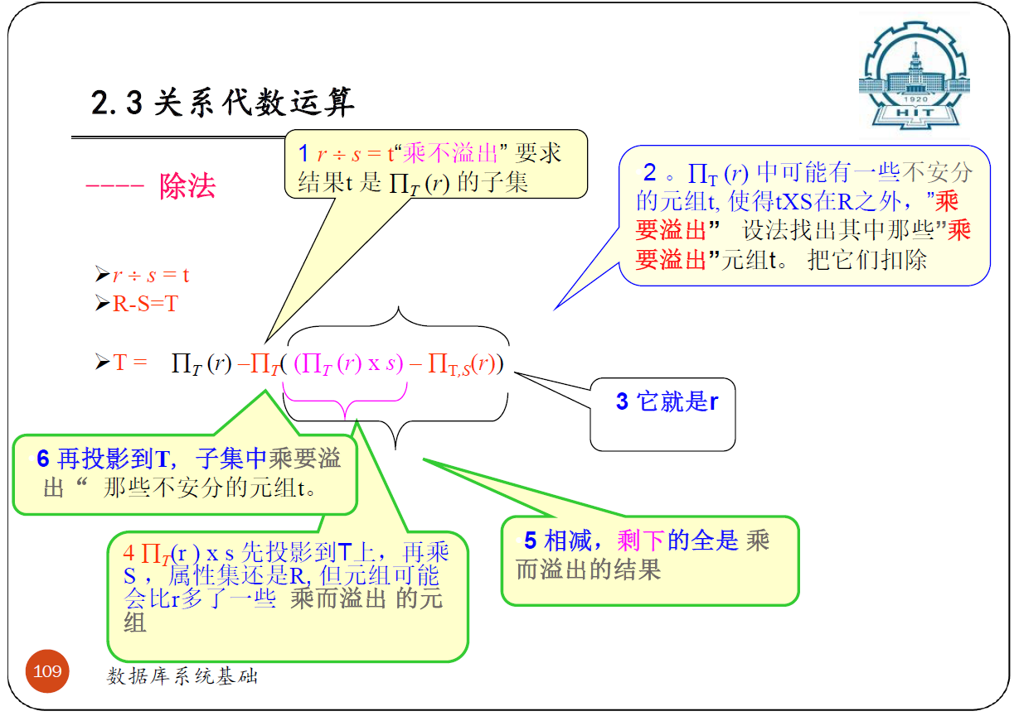

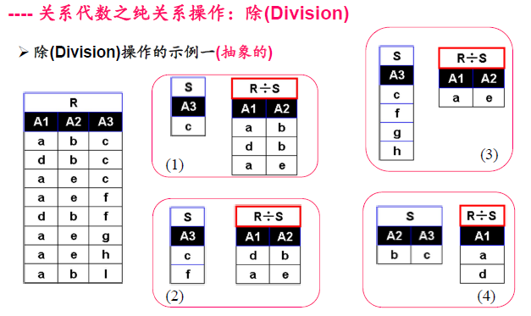

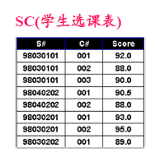

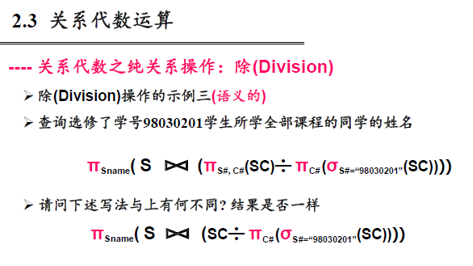

* 1. 关系代数之外连接：防止连接时由于空值比较而丢失元组信息。朝哪边连接就是以哪边为主。

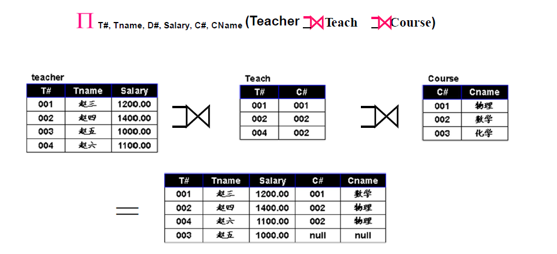

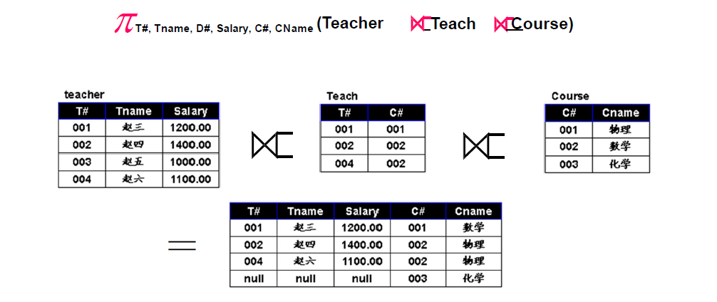

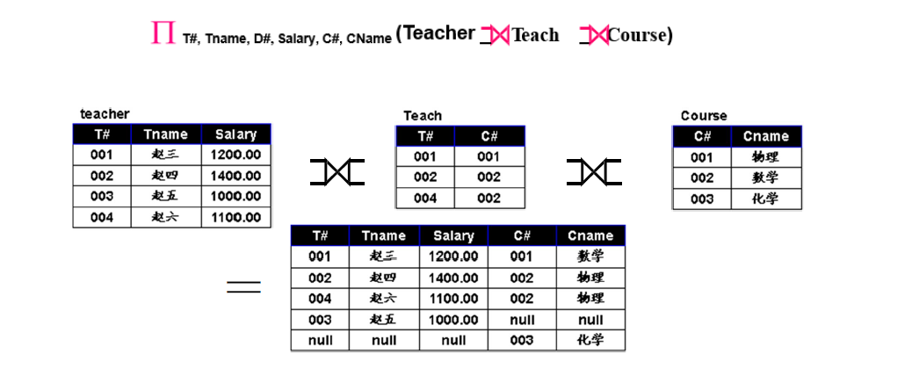

#### 第3讲

1. SQL语言概览
   1. SQL语言是集DDL、DML、DCL与一体的数据库语言
   2. SQL语言中的引导词
      1. DDL：Create、Alter（修改）、Drop
      2. DML：Insert、Update、Delete、Select
      3. DCL：Grant（授权）、Revoke（撤销）
2. SQL-DDL
   1. 创建数据库：create database 数据库名;
   2. 创建Table：create table 表名(列名 数据类型 约束, 列名 数据类型 约束, …);
      1. 定义关系模式
      2. 定义完整性约束
      3. 定义物理存储特性
   3. 创建视图：create view 视图名 列名, 列名 as 子查询 [with check option]
   4. 创建索引：create index 索引名 on 表名 (列名)

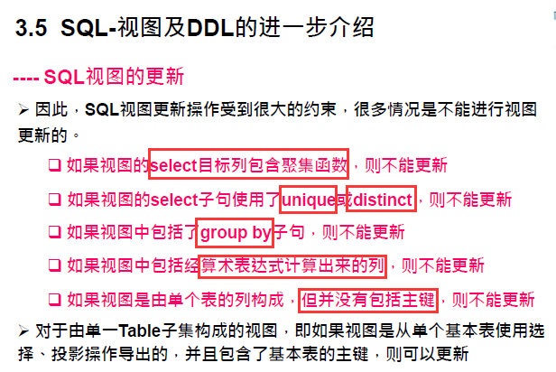

1. SQL-DML
   1. insert用法：
      1. insert into 表名(列名1, 列名2, …) values (值, 值, …);
      2. insert into 表名(列名1, 列名2, …) 子查询;**（没有values）**
   2. select用法：select 列名, 列名, … from 表名, 表名, … where 条件
      1. 使用distinct关键字去重
      2. 使用order by 列名 asc/desc关键字排序，默认升序
      3. 使用like关键字和”%”、”_”符号进行模糊查询，使用”\”进行转义
      4. 使用as关键字对列和表进行重命名
      5. 使用in关键字进行子查询
         1. 相关子查询：内层需要外层的某些变量作为参数
         2. 非相关子查询：不涉及外层变量
      6. 使用θ some/all进行子查询：

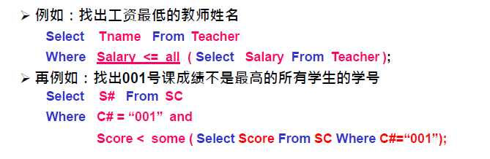

表达式 = some 子查询 与 表达式 in 子查询 等价，但表达式 <> some 子查询 不与 表达式 not in 子查询等价，not in 与 <> all 等价 。

* + 1. 使用 Exists进行子查询

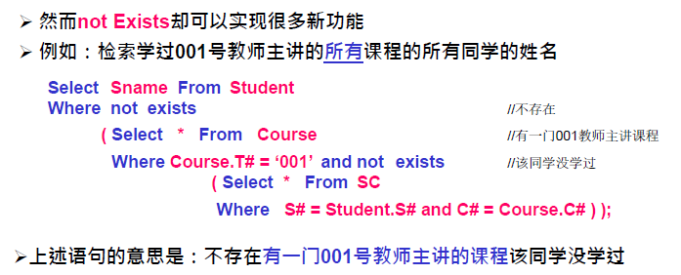

常常使用相关子查询，类似于多层循环。not exists类似与not in，只是省略了前面的表达式。上例中，内层的not exists选出没完全学完001教师课程的同学（最内层遍历001教师讲课课程，在所有课程中，只要有一次(Student.S#,Course.C#)这样的元组不存在，即有一门没学，就将被选出），外层再将他们取反，从而得到学完001教师所有课程的同学。not exists可以直接替代差运算。

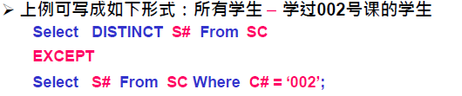

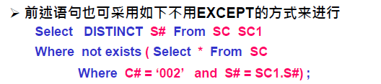

* + 1. 使用结果计算和聚集函数 **sum,count,avg,min,max**等
    2. 使用分组查询和分组过滤**group by 组名 having 分组过滤条件**
    3. 使用**union、intersect**和**except**进行集合运算。其中**intersect**和**except**没有增强表达，不一定支持。
    4. 使用**from 表名 left/right/full outer join 表名 on 连接条件** 来进行外连接
  1. delete用法：delete from 表名 where 条件;
  2. update用法：update 表名 set 列名 = 表达式 where 条件
  3. 空值处理：用 is not null判断是否为空
     1. 空值不满足除is not null之外的任何查询条件
     2. 空值参与算术运算，该表达式值为空
     3. 空值参与比较运算，该比较值为false
     4. 空值不参与除count(*)之外的聚集运算

1. SQL-DCL：详见第四讲中数据库安全性部分

#### 第4讲

1. 数据库完整性的概念：DBMS应保证DB在任何情况下的正确性、有效性和一致性
2. DBMS允许用户定义一些完整性约束规则（SQL-DDL），用于在更新数据时进行检查
3. 完整性约束条件的分类：
   1. 按约束对象分类：
      1. 域完整性约束条件：施加于某一列上，PK、UNIQUE等限制
      2. 关系完整性约束条件：施加于关系上，通常定义在域完整性约束条件之后，是对关系的多列或元组进行约束
   2. 按约束来源分类：
      1. 结构约束：来自于模型的约束，如函数依赖约束、主键约束、外键约束等
      2. 内容约束：来自于用户的约束，用户自定义完整性，关心元组或属性的取值范围
   3. 按约束状态分类：
      1. 静态约束：要求DB在任意时候都要满足的约束
      2. 动态约束：要求DB从一状态变为另一状态时应满足的约束，如工资只能升不能降
   4. 一些相关sql

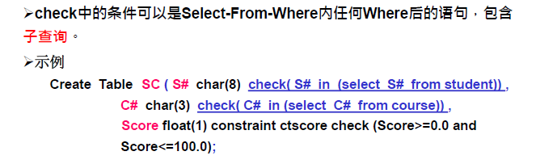

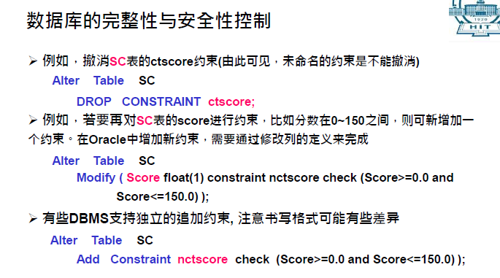

1. 数据库的安全性：DBMS能够保证使DB免受非法、非授权用户的使用、泄露、更改或破坏的机制和手段。
   1. DBMS的安全机制
      1. **自主安全机制**：存取控制，权限在用户之间传递
      2. **强制安全机制**：通过对数据和用户强制分类，使得不同类别用户能够访问不同类别的数据
      3. 推断控制机制：限制历史信息；限制公开信息
      4. 数据加密存储机制：通过加密、解密保护数据
   2. 自主安全机制：
      1. 详细解释：用户在使用数据库前必须由DBA处获得一个帐户，并由DBA授予该帐户一定的权限，该帐户的用户依据其所拥有的权限对数据库进行操作;同时，该帐户用户也可将其所拥有的权利转授给其他的用户(帐户)，由此实现权限在用户之间的传播和控制。
      2. DBMS将权力和用户结合在一起，形成一个访问规则表，依据该规则表实现对数据库的安全性控制。该表一般存放在**数据字典/系统目录**中，规定了**不同用户对不同访问对象所拥有的的各种权利**。
      3. 级别分类：第一级：select查询；第二级：增删改；第三级：创建。有些DBMS将第一、二级列为关系级别（普通用户），将第三级列为账户级别（程序员用户）；最高级为DBA。
      4. 视图时安全性控制的重要手段

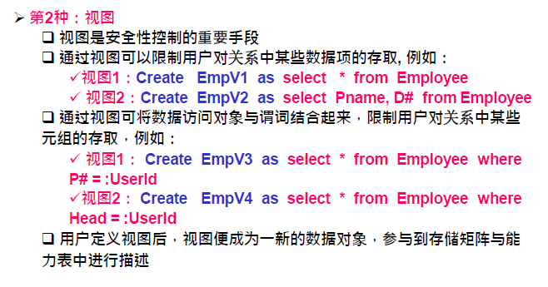

* + 1. 使用SQL-DCL中的GRANT语句进行授权。

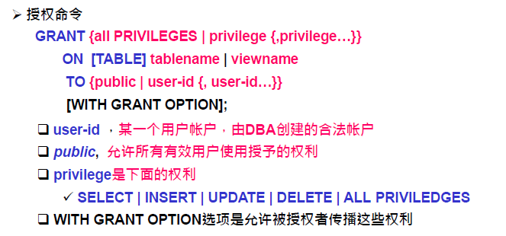

授权者授予的权利必须是授权者已有的权利。

* + 1. 使用SQL-DCL中的REVOKE语句收回授权。

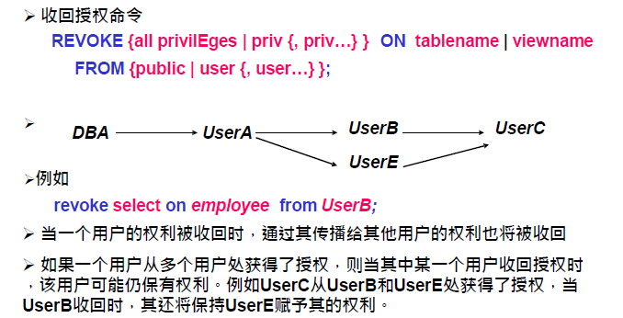

* 1. 强制安全机制：
     1. 将数据对象进行安全性分级：绝密、机密、可信和无分类
     2. 访问规则：

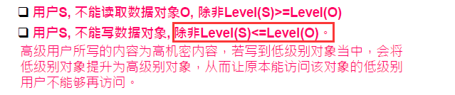

我认为的另一种理解方式：

部长4级，负责人3级，采录人员2级。采录表3级。如果采录人员需要先发送材料给负责人，负责人再录入采录表，效率较慢。但如果采录人员能够直接上传到采录表，效率较高，并且采录人员只能看到自己上传的材料，看不到表中的其他材料，这是一种妥协的工作方式。部长无权写入，这是一种专职专权的原则。

* + 1. 强制安全性机制实现：

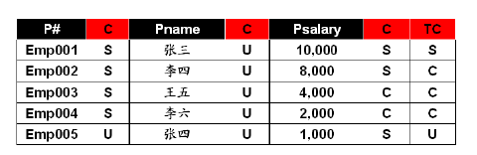

扩展了原有的关系模式，对每个元组的每个属性都新增了控制权限。

* 1. 数据字典/系统目录
     1. 用于维护数据库中定义的各种对象信息的表或视图，如使用create语句定义的表、列、索引、视图、权限等等，称为数据库的元数据。
     2. DBA应该熟悉数据字典，用其中的数据来维护DB。

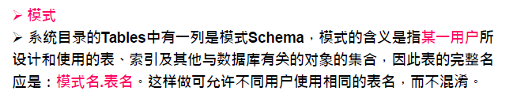

#### 第11讲

1. ER图所处层次：概念层

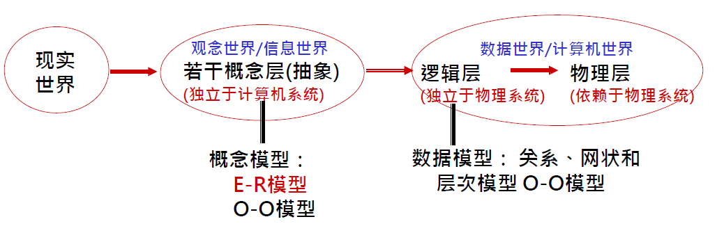

1. 参与发生联系的实体的数目，称为联系的度或元：有一元联系、二元联系等
2. 联系的基数

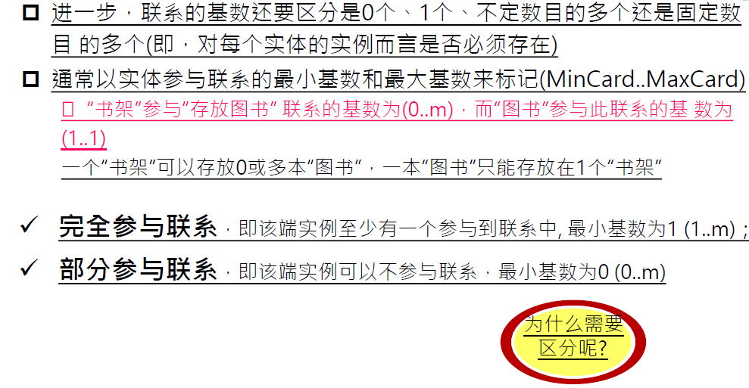

1. chen方法

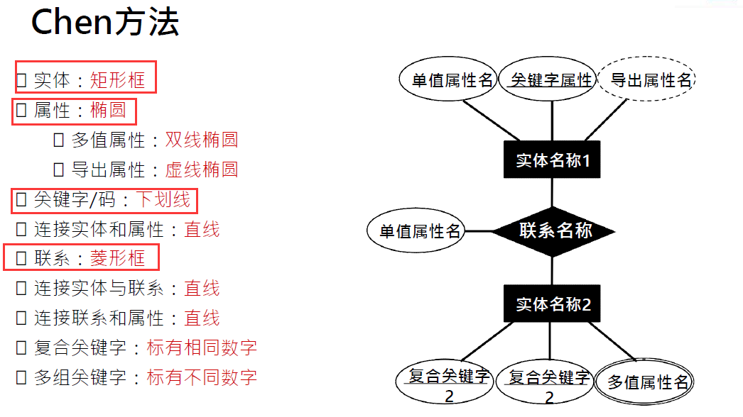

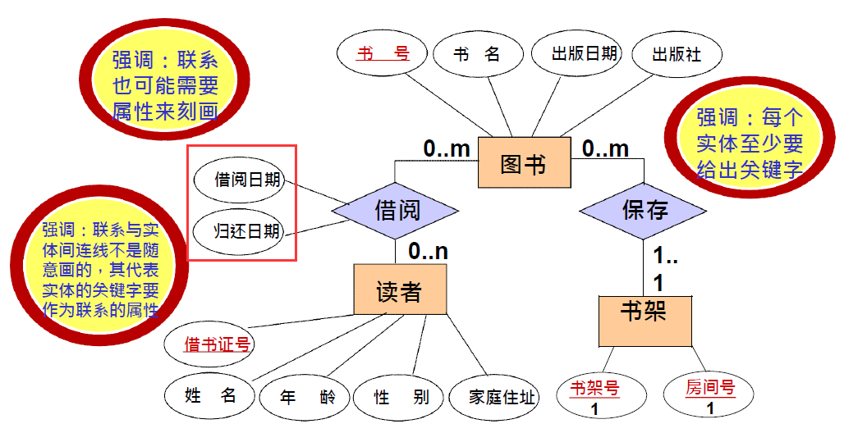

**每个书架对应0-m本图书，每个图书对应一个书架。**

1. crow‘s foot方法

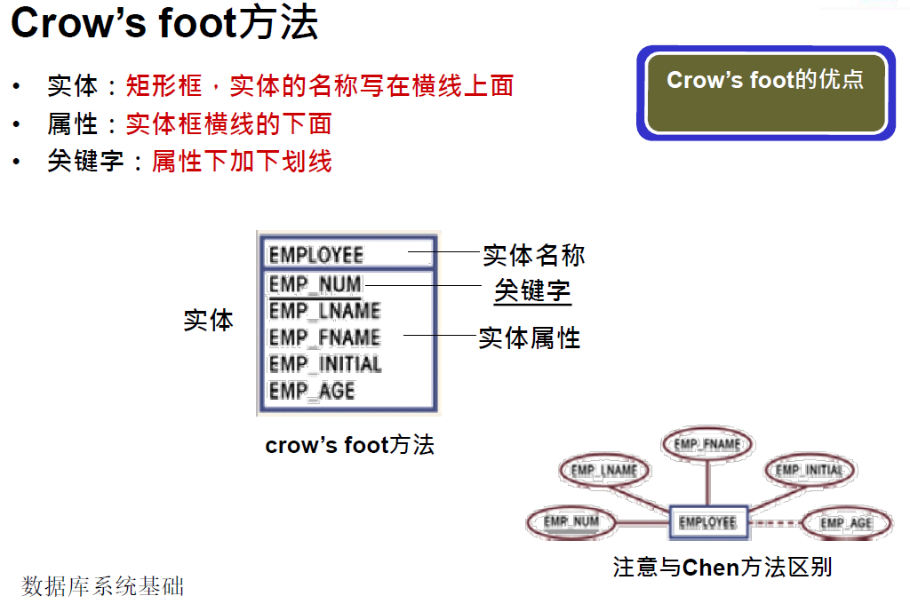

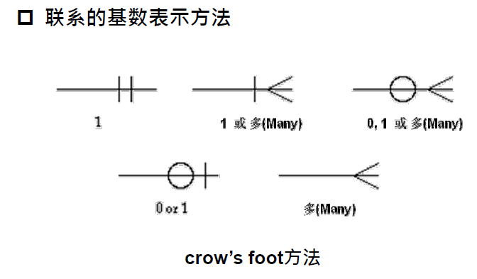

1. 数据库设计的四个过程

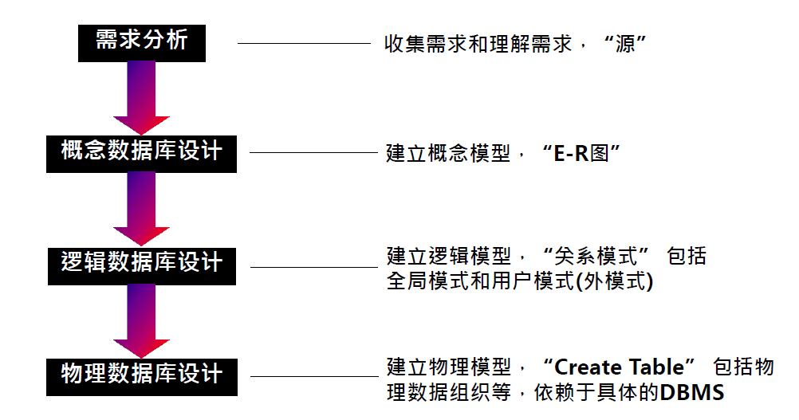

* 1. 需求分析
  2. 概念数据库设计
     1. 属性冲突：单位冲突、取值范围冲突
     2. 结构冲突：在一个ER图中为实体，在另一个图中为属性
     3. 命名冲突：同名异义，异名同义
  3. 逻辑数据库设计
     1. ER图向关系模式转换
        1. 一对一联系：若双方是不完全参与联系，建立新表；若有一方是完全参与联系，用新建外键属性；
        2. 一对多联系：单方作为属性参与到多方的关系中
        3. 多对多联系：建立新表，多方关键字作为联系
        4. 多值属性：新建表，将多值属性和实体关键字作为属性
        5. 复合属性：将复合属性看做单一属性；或将其子属性提到关系模式上
        6. 弱实体转换：本身的区分属性加上强实体关键字
        7. 泛化和具体化转换：分别建表，具体化包括泛化的关键字；若泛化完全包括具体化，可以不建泛化表，而将他的属性给到具体化表中
        8. 多元联系：将多方关键字作为关键字；也可以自建新关键字
     2. 不受控冗余：非主属性之间存在依赖，改一方，另一方必须要修改
     3. 受控冗余：作为外键，联系另一实体，获得相应的属性
     4. 插入异常：该插入的没插入。
     5. 删除异常：不该删的被删。

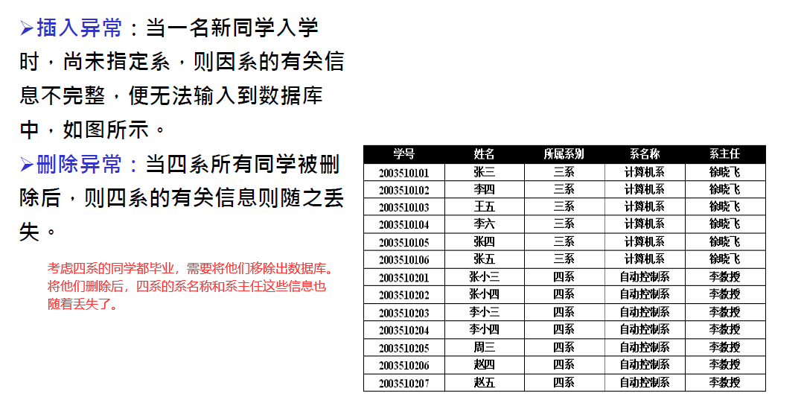

* 1. 物理数据库设计

#### 第14讲

1. 函数依赖

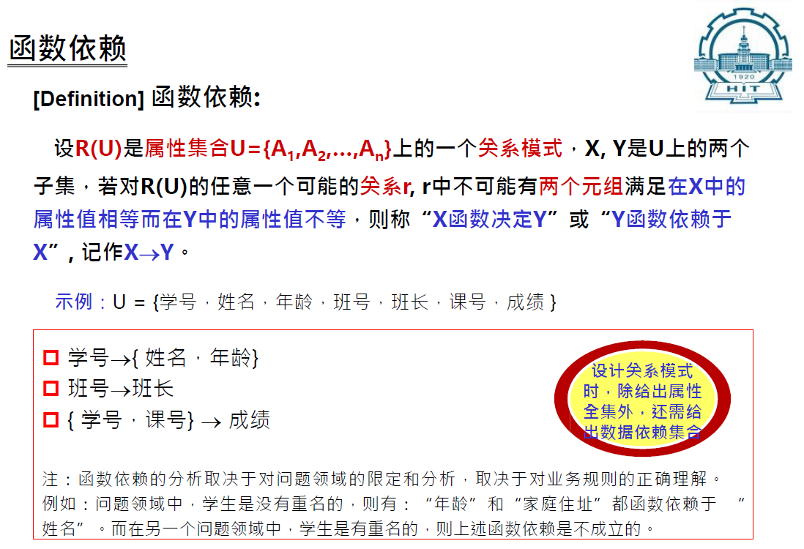

1. 部分或完全函数依赖

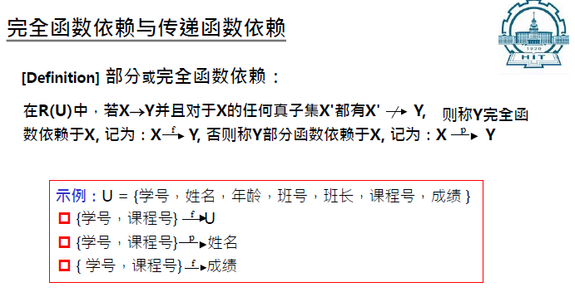

1. 传递函数依赖

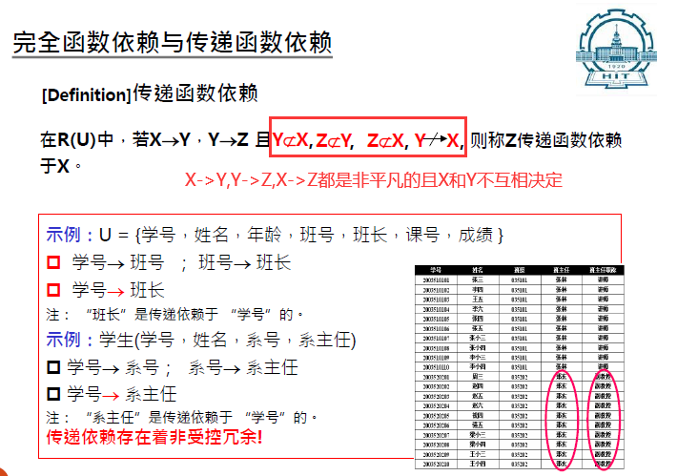

1. 重要概念
   1. 候选键、主键、主属性、非主属性、超键
   2. 逻辑蕴含：

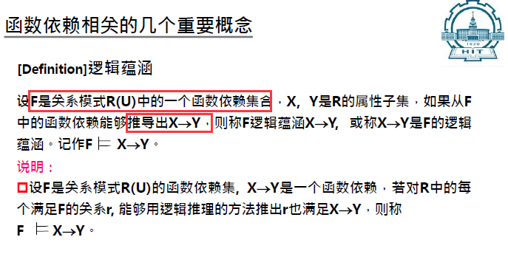

* 1. 闭包：

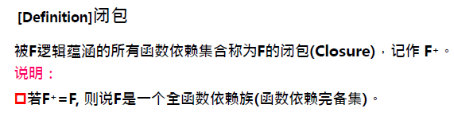

* 1. 属性闭包

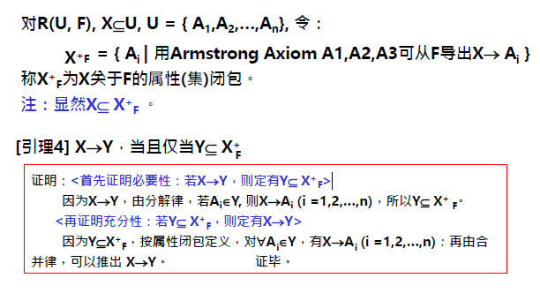

即假设已有X，由X和F推导出其他属性。

* 1. 覆盖

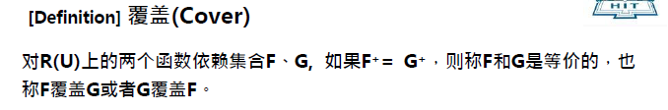

* 1. 最小覆盖



#### 第15-16讲

1. 关系范式概览

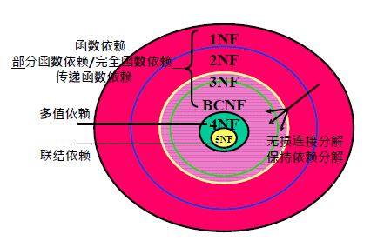

5NF⊆4NF⊆BCNF⊆3NF⊆2NF⊆1NF，其中：

1NF消除了复合属性和多值属性

2NF消除了非主属性对**候选键**的部分函数依赖

3NF消除了非主属性对**候选键**的传递函数依赖

BCNF消除了非主属性对**候选键**以外属性的依赖

4NF消除了非主属性对**候选键**以外属性的多值依赖

5NF消除了不按候选键连接的连接依赖（R的无损连接分解中各模式必含有一个候选键）

1. 关系范式详述
   1. 1NF

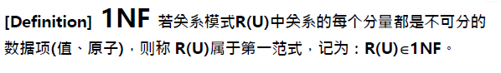

* 1. 2NF

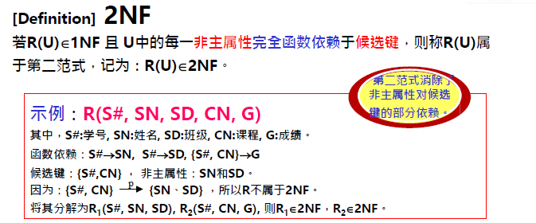

* 1. 3NF

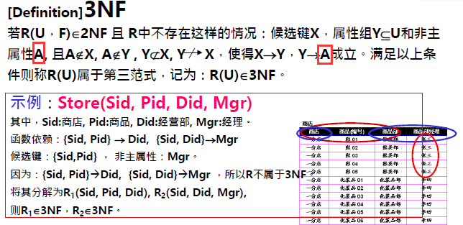

* 1. BCNF

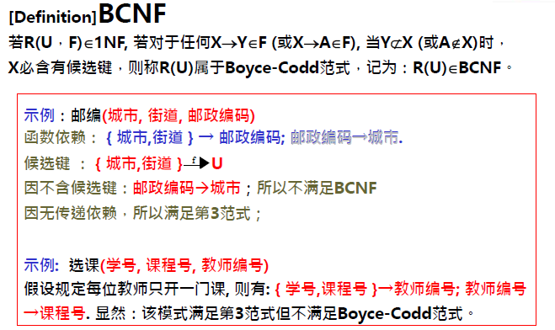

* 1. 4NF

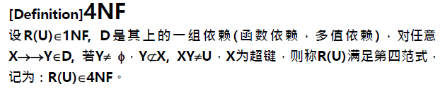

* 1. 5NF

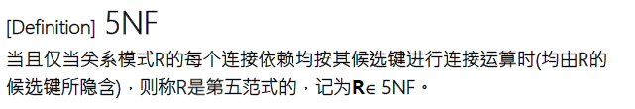

1. 模式分解及其相关算法
   1. 无损连接分解

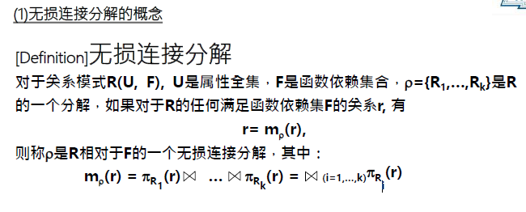

对 $⋈_{\left(i=1,…,k\right)}π_{R_{i}}$，可能出现结果少列的情况。但更多的情况是连接后的元组变多。利用定义不好判断，建议直接使用下面的检验算法。

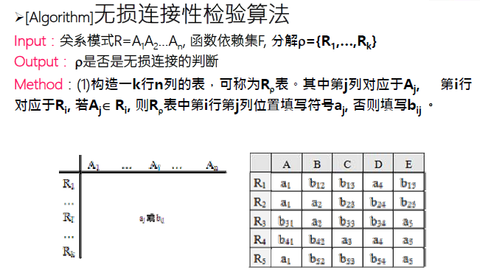

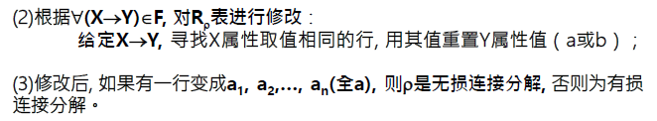

* 1. 保持依赖分解

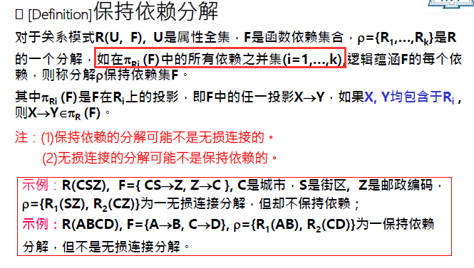

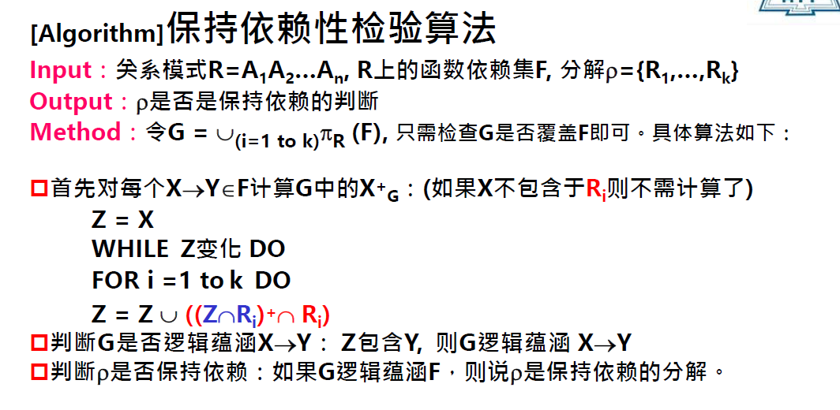

取 $G=∪_{i}^{k}π_{R_{i}}\left(F\right)$，判断G是否能逻辑蕴涵F。逻辑蕴涵概念见上文，尤其是引理4。

* 1. 无损连接分解BCNF的算法

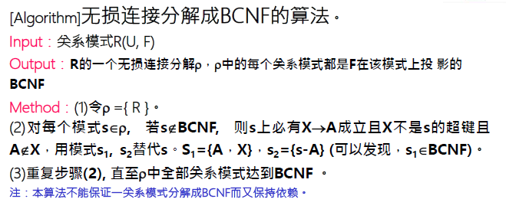

* 1. 保持依赖分解+无损连接分解3NF的算法

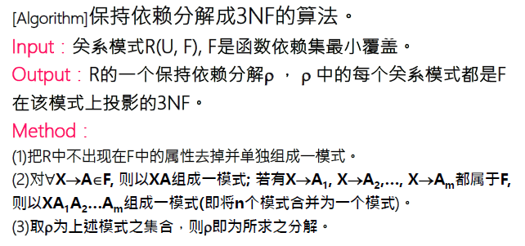

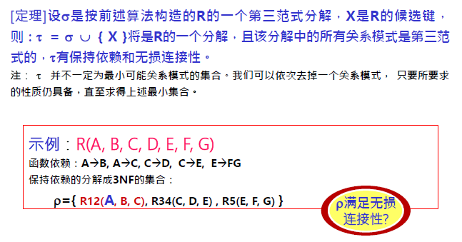

#### 第17讲

1. 数据库之文件组织方法
   1. 无序记录文件：更新效率高，检索效率低；需要数据库重组。
   2. 有序记录文件：通常用主码进行排序，检索排序字段时效率高；更新效率低；采用溢出文件时需要数据库重组。
   3. 散列文件：检索效率和更新效率都较高。
   4. 聚簇文件：将具有相同或相似属性值的记录存放于连续的磁盘簇块中。多表查询下查询速度快。
2. 数据库物理存储简介
   1. 分为数据库、表空间、操作系统文件、table、段、盘区和基本数据块
   2. 一个数据库分为多个表空间，一个表空间下有多个操作系统文件，操作系统文件下有多个表。一个表可以存放在一个段内，也可以存放在多个段内。



#### 第18讲

1. 索引的相关概念

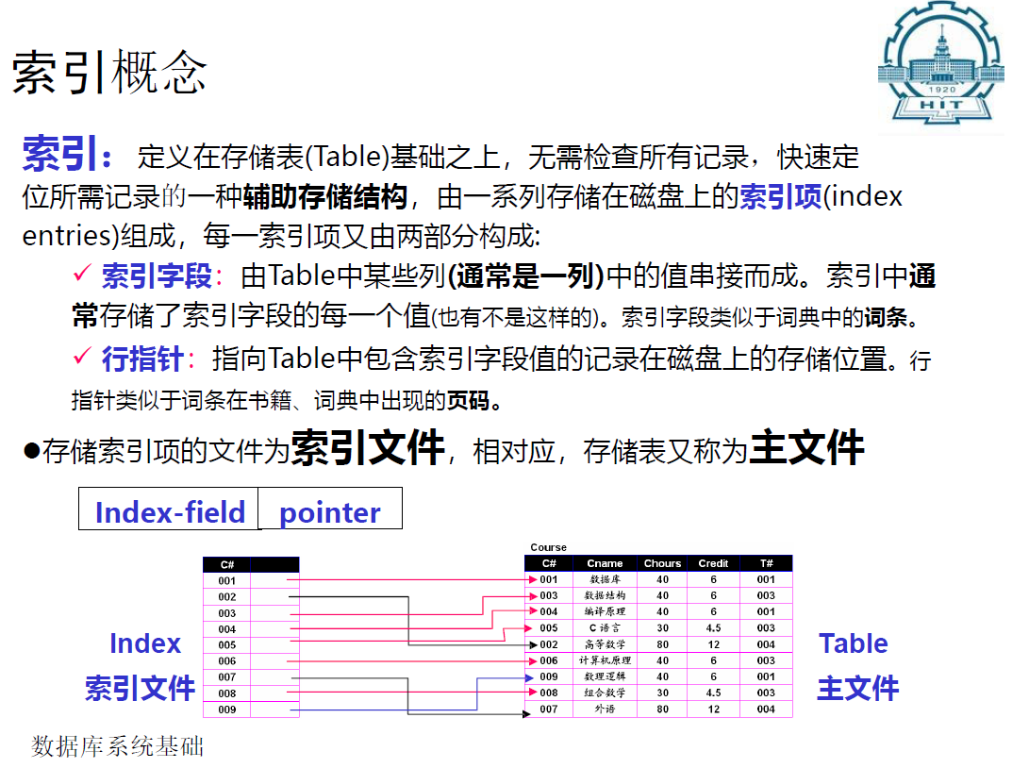

索引文件的组织方式：

1. 排序索引文件
2. 散列索引文件

索引技术使检索效率大幅提高，但同时增加了存储空间，使维护负担加重

1. 索引类型
   1. 稠密索引与稀疏索引

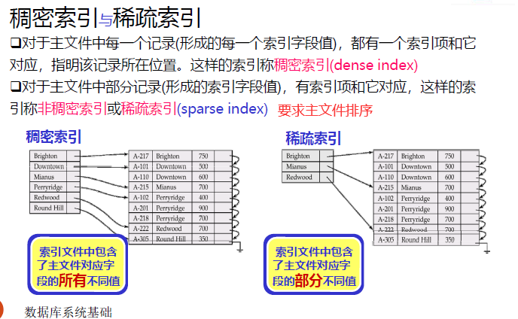

* 1. 主索引与辅助索引
     1. 主索引指向存储块，索引项总数与存储块块数相同。显然主索引是**稀疏索引**。它要求与主文件的排序码有对应关系，通常是主码。
     2. 辅助索引指向主文件的某个非排序字段的值。它是**稠密索引，检索效率高**。
     3. 一个文件仅有一个主索引，但可以有多个辅助索引。
  2. 聚簇索引与非聚簇索引
     1. 聚簇索引指索引中临近的记录在主文件中也是临近的，是**稀疏索引**。
     2. 非聚簇索引则不一定是临近的，是**稠密索引**。
     3. 聚簇字段：主文件中某字段排序但不是主码，称为聚簇字段，聚簇索引通常定义在聚簇字段上。主索引是一种特殊的聚簇索引。
     4. 聚簇索引可能有重复键值。
  3. 倒排索引：根据关键词找所在文章。

1. 其他类型的索引：
   1. 基于B+树的多级索引
   2. 基于散列的索引
      1. 可拓展散列索引
      2. 线性散列索引

#### 第19讲

1. 一趟扫描·表空间扫描法

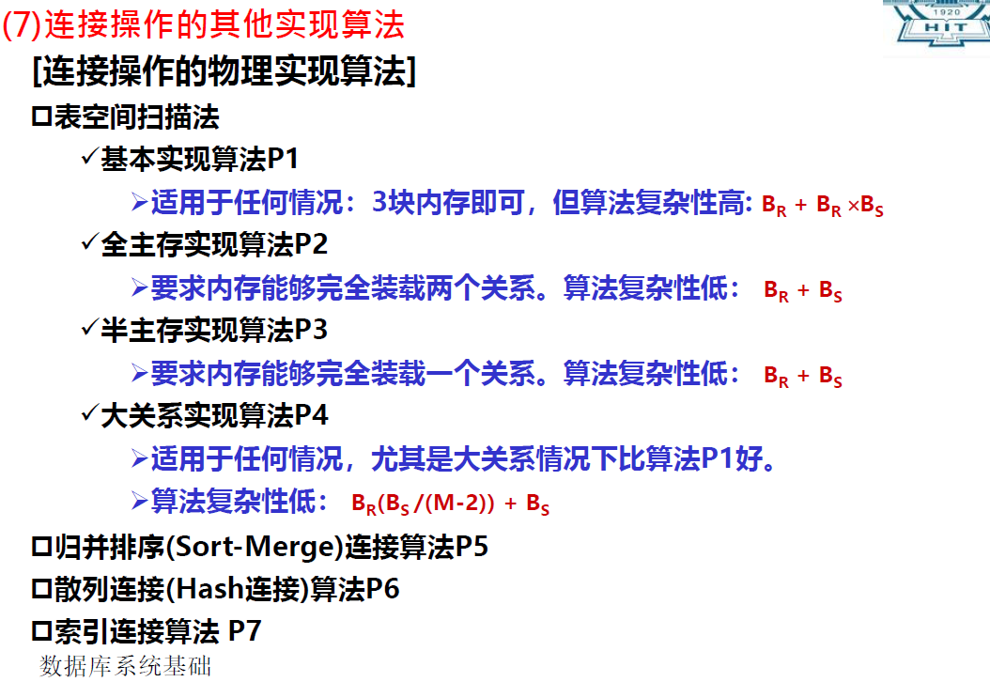

1. 一趟扫描·去重复
   1. 复杂性：BR
   2. 条件：内存能装入去重后的所有块
2. 一趟扫描··分组聚集
   1. 复杂性：BR
   2. 条件：内存能装入全部分组
3. 一趟扫描·二元操作
   1. 复杂性：BR+BS
   2. 条件：其中一个关系能完全装入内存

#### 第20讲

1. 两阶段多路归并问题（TPMMS）
   1. 第一躺：划分子集合，并对子集合进行内排序。一读一写，代价2B
   2. 第二趟：读入子集合，多路归并排序。读：1B，若算写，写：1B
   3. 条件：
      1. 子集合数<内存块数（第二趟归并）;
      2. 子集合块数＜内存块数（第一躺内排序）；
      3. 由i和ii得大数据集块数<内存块数^2
2. 更大规模问题——多阶段多路归并

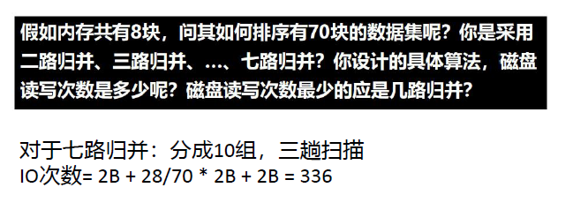

1. 两趟扫描算法·去重复/分组聚集/二元操作（除包上的并操作外）
   1. 代价3B，考虑结果写，4B
2. 两趟扫描算法·散列算法
   1. 代价3B，考虑结果写，4B

#### 第21讲

1. 查询优化：语义优化、语法优化（逻辑层）、执行优化（物理层）
2. 语义优化：内容等价性，在SQL层面去掉无关属性、无关表等
3. 语法优化：语法等价性，在关系运算层面，对操作进行一系列等价的次序交换
4. 执行优化：选择例行程序，估算代价，挑选代价最小的作为执行计划
5. 语法树表示关系代数表达式：

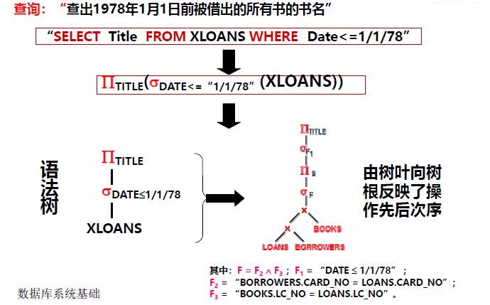

1. 定理
   1. 定理1
      1. 连接和连接，积和积具有交换律

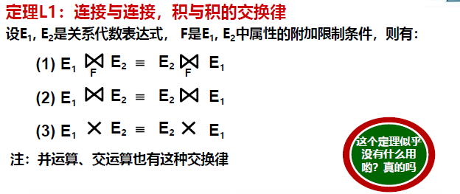

* 1. 定理2
     1. 连接和连接，积和积具有结合律

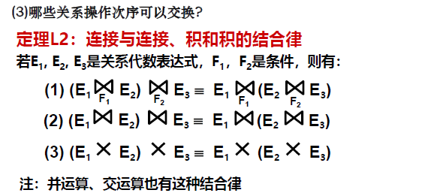

* 1. 定理3
     1. 大投影包括小投影

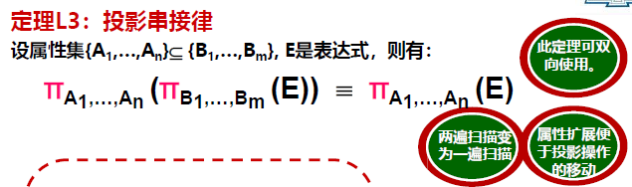

* 1. 定理4
     1. 选择串接律

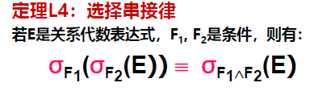

* 1. 定理5
     1. 选择和投影交换律

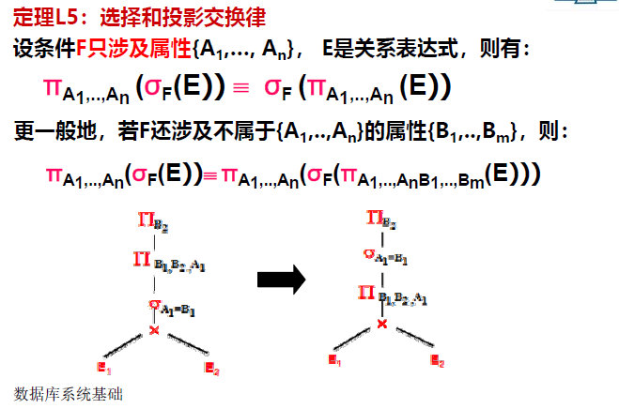

* 1. 定理6

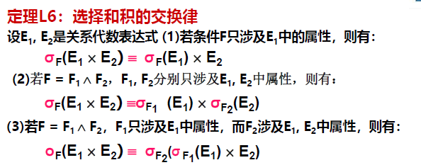

* 1. 定理7

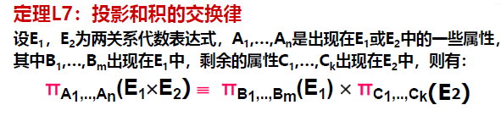

* 1. 定理8
  2. 定理9

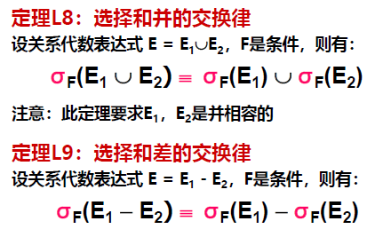

* 1. 定理10

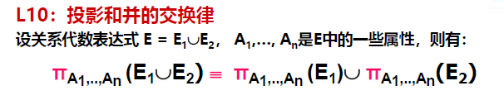

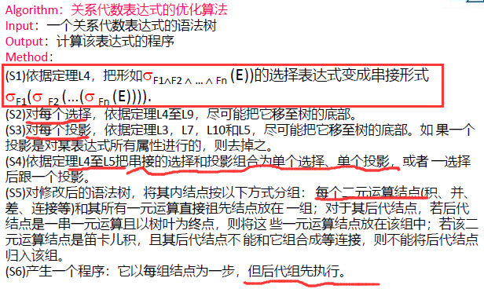

1. 代价估计

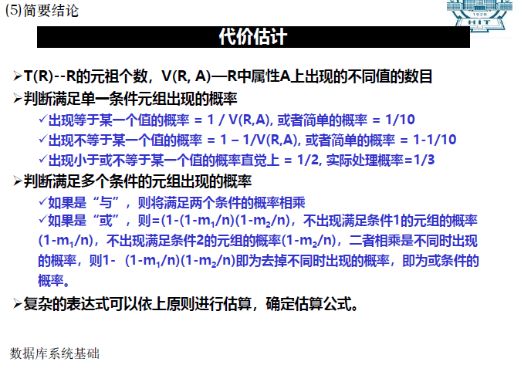

#### 第22讲

1. 数据的一致性：DB在各个时刻对共享事务应反映出一致的状态（数据）
2. 不一致性的类型：丢失修改、不能重复读、脏读

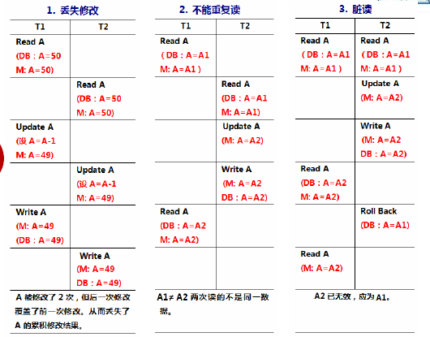

丢失修改容易理解；不能重复读是通过一个事务在读同一个数据对象时，该数据对象的值在前后发生了改变，这在事务的定义中是不被允许的；脏读是事务T1读到了T2修改后的数据，但T2发生错误要进行回退，但T1保留了错误的数据。

1. 并发控制：以正确的方式调度和控制并发事务处理，避免造成数据的不一致
2. 并发控制方法：基于封锁法、基于撤回方法（时间戳、有效性确认）
3. 事务
   1. 事务是DBMS提供的控制数据操作的一种手段，通过这一手段，应用程序员将一系列的数据库操作组合在一起作为一个整体进行操作和控制，以便DBMS能够提供一致性状态转换的保证。
   2. 事务的结束一般通过**commit**或**rollback(abort)**确认。
   3. 事务的特性：**ACID，Atomicity原子性，Consistency一致性，Isolation隔离性，Durability持久性。**
   4. 事务调度：一组事务的基本步（读、写等操作）的一种执行顺序称为这组事物的一个调度。
   5. 可串行性：如果不管数据库初始状态如何，一个调度对数据库状态的影响都和某个串行调度相同，则我们说这个调度是可串行化的。
      1. 可串行化调度一定是正确的调度，但正确的并行调度未必是可串行化调度。
      2. 可串行化的等效序列不一定唯一。
   6. 一种简单的事务调度的标记模型

**rT(A):事务T读A。wT(A)：事务T写A**

**显然wi(A);ri(A);wj(A);rj(A)是一个串行调度。**

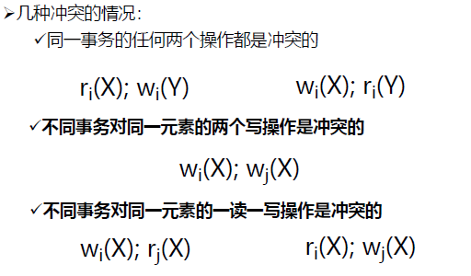

* 1. 冲突可串行性：一个调度如果通过交换相邻两个无冲突的操作能够转换到某一个串行的调度，则称此调度为冲突可串行化的调度。

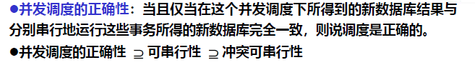

* 1. 冲突可串行性判别算法：

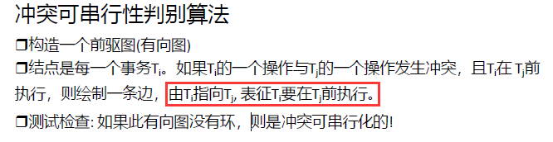

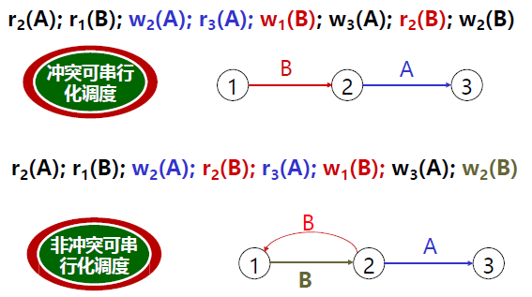

o(n^2)遍历查看所有操作是否有冲突。

* 1. 基于封锁的并发控制
     1. 锁的性质
        1. 锁本身并不能保证冲突可串行性
        2. 锁为调度提供了控制的手段。
     2. 锁的类型
        1. 排他锁/写锁/X锁：eXclusive locks：只允许一个事务读写
        2. 共享锁/读锁/S锁：Shared locks：允许多个事务同时读，但不允许其他事务写
        3. 更新锁/U锁：Update locks：初始读，后可升级为写
        4. 增量锁/I锁：Incremental locks：增量更新
     3. 锁的相容性

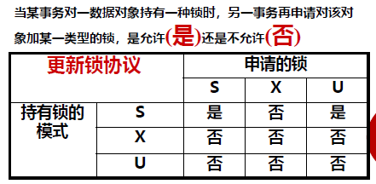

不允许获得锁后应阻塞等待。

* + 1. 锁的协议（加解锁时机）
       1. 0级协议：有写要求的数据对象A加X锁，不再访问后立即解锁。防止丢失修改。但不防重复读和脏读。
       2. 1级协议：有写要求的数据对象A加X锁，直到事务提交解锁。防止丢失修改。但不防重复读和脏读。
       3. 2级协议：有写要求的数据对象A加X锁，直到事务提交解锁。有读要求的数据对象B加S锁，不访问就立即解锁。防止丢失修改和脏读。但不防重复读。
       4. 3级协议：有写要求的数据对象A加X锁，直到事务提交解锁。有读要求的数据对象B加S锁，直到事务提交解锁。防止一切不一致性。
    2. 封锁粒度：粒度越大，开销越小，并发越低；粒度越小，开销越大，并发越大。
    3. 两段封锁协议：每个事务的加锁请求要先于任何一个解锁请求。要求分为加锁段和解锁段。有可能产生死锁。
  1. 基于时间戳的并发控制
     1. 时间戳：一种时间标志，时间戳越小越靠前。
     2. 事物的时间戳：事务管理器在事务产生时赋予时间戳，时间戳小的事务先执行。
     3. 核心思想：时间戳小的事务在某个调度可能发生冲突的操作总应该先执行，如果后执行，则需要撤销并重启该事务，赋予更大的时间戳。
     4. 完整的调度规则：

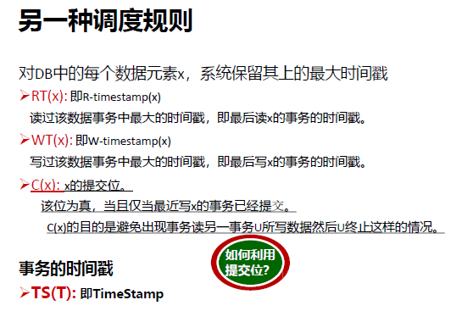

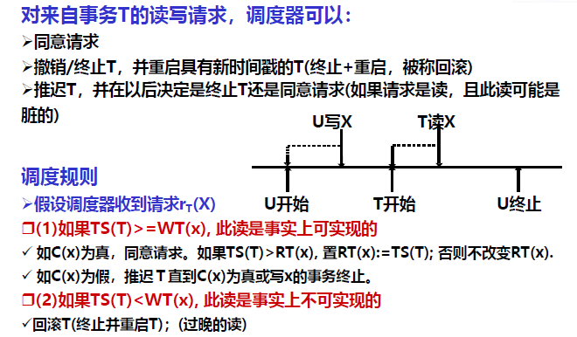

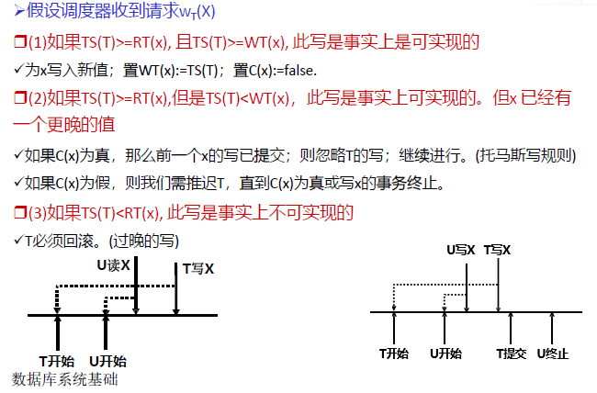

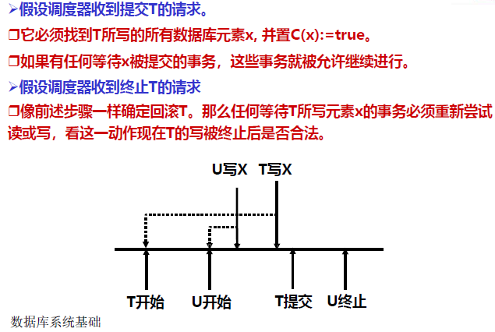

* 1. 基于有效性确认的并发控制

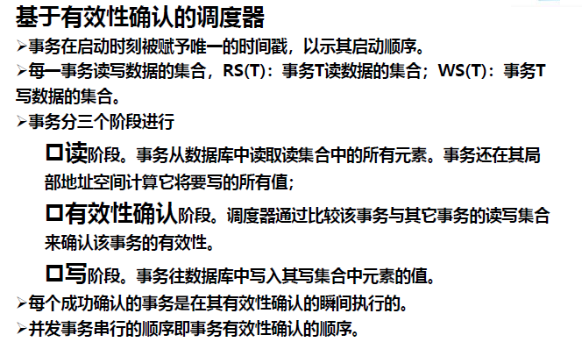

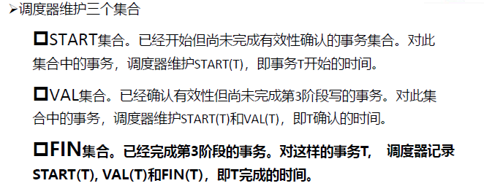

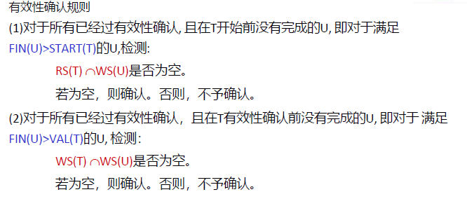

**注意：有效性确认实际上是时间戳的集合批量操作版，它将事务分为读、有效性确认和写三个阶段，实际上是在意读写冲突和写写冲突。防止了太晚的读和太晚的写两种情况。并且直到写完FIN(U)才进行确认，也避免了脏读等现象。**

#### 第23讲

1. 数据库的故障类型
   1. 事务故障：单个事务内部发生错误而故障
   2. 系统故障：由于掉电、非正常关机引起的故障
   3. 介质故障：由于介质损坏引起的故障，影响最大
2. 数据库故障恢复：把DB由当前不正确状态恢复到已知为正确的某一状态
   1. 事务故障恢复：通过**重做事务Redo和撤销事务Undo来恢复。**重做事务可保证已提交事物的持久性，而撤销事务则消除未提交事务的影响。
   2. 系统故障恢复：运行日志是DBMS维护的一个文件，记录了每个事务对数据库的每一次操作和顺序。运行日志直接写入介质存储上。事务进行操作时，先写日志。
      1. 事务在发生时已正确结束：重做事务
      2. 事务在发生时未结束：撤销事务
      3. 设置检查点，检查点之前结束的事务不需要恢复。检查点-故障点之间重做；故障点之后撤销。
   3. 介质故障恢复：使用备份（副本），用副本替换被破坏的数据库。在转储点进行备份，备份转储周期与运行日志大小有关。
3. 缓冲区策略

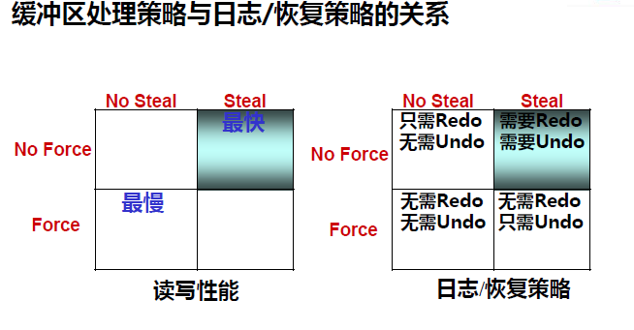

**steal**：在commit之前写入磁盘，若故障在commit前发生，则有些数据可能已经写入磁盘，需要UNDO

no steal：在commit之前不能写入磁盘

force：在commit时强制写入磁盘

**no force**：在commit时不强制写入磁盘，若故障在commit后发生，则数据可能没写入磁盘，需要REDO

1. 日志
   1. 日志

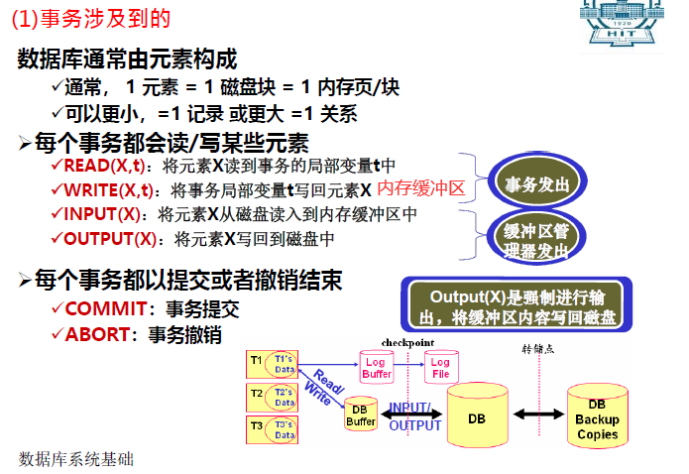

* 1. 日志记录

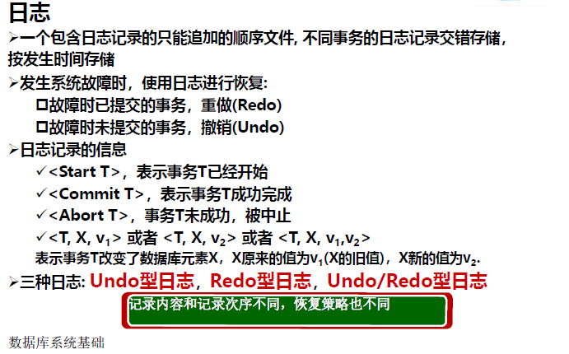

* 1. UNDO型日志

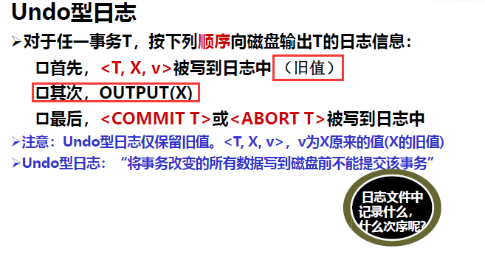

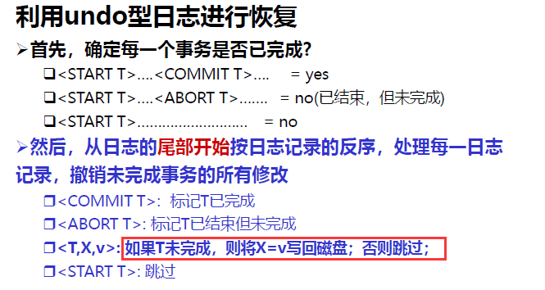

EG:

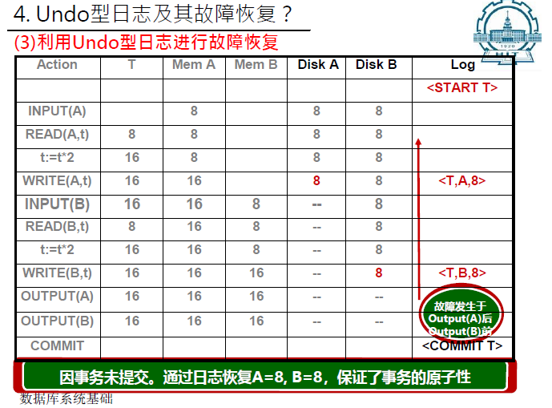

* 1. REDO型日志

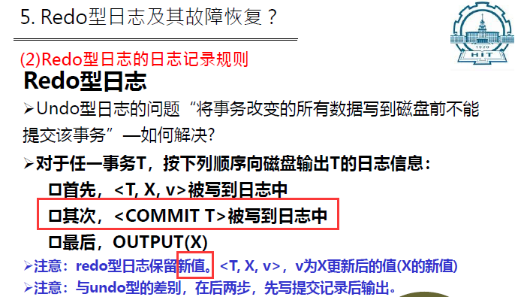

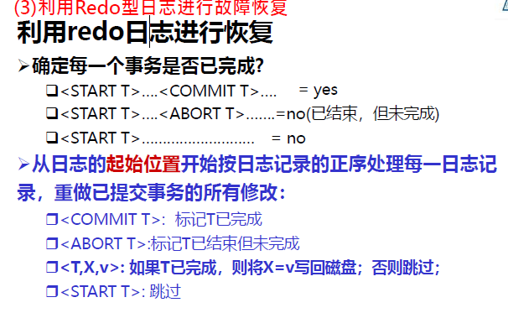

EG:

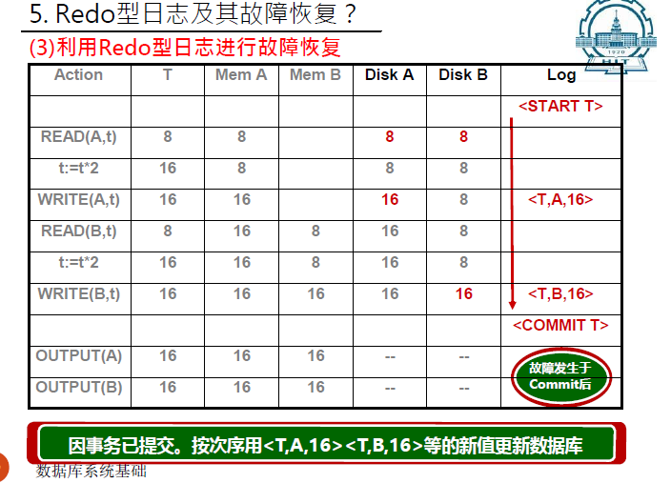

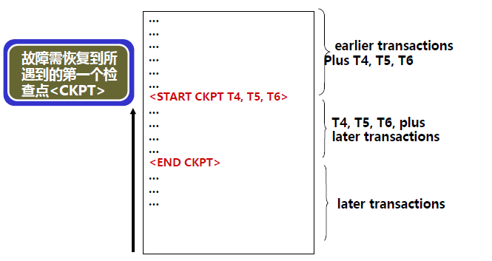

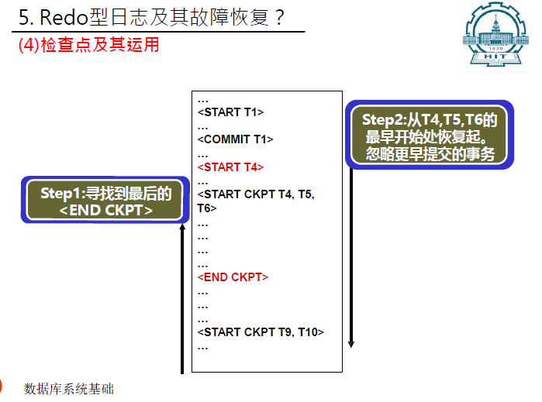

* 1. UNDO/REDO型日志

#### 大题题型：

1. SQL语句
2. 关系代数
3. ER图建模
4. 函数依赖+模式分解
5. B+树

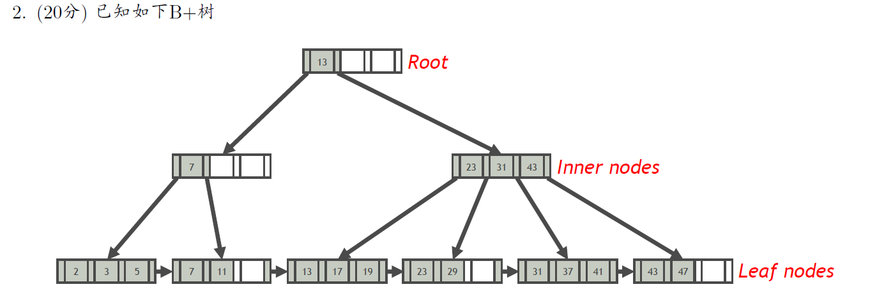

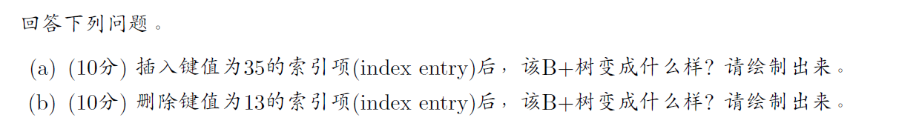

1. 可拓展散列索引

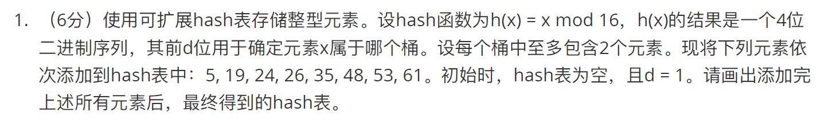

1. 线性散列索引
2. 一趟扫描算法
3. 两趟扫描算法

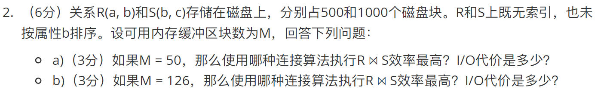

1. 查询逻辑层优化

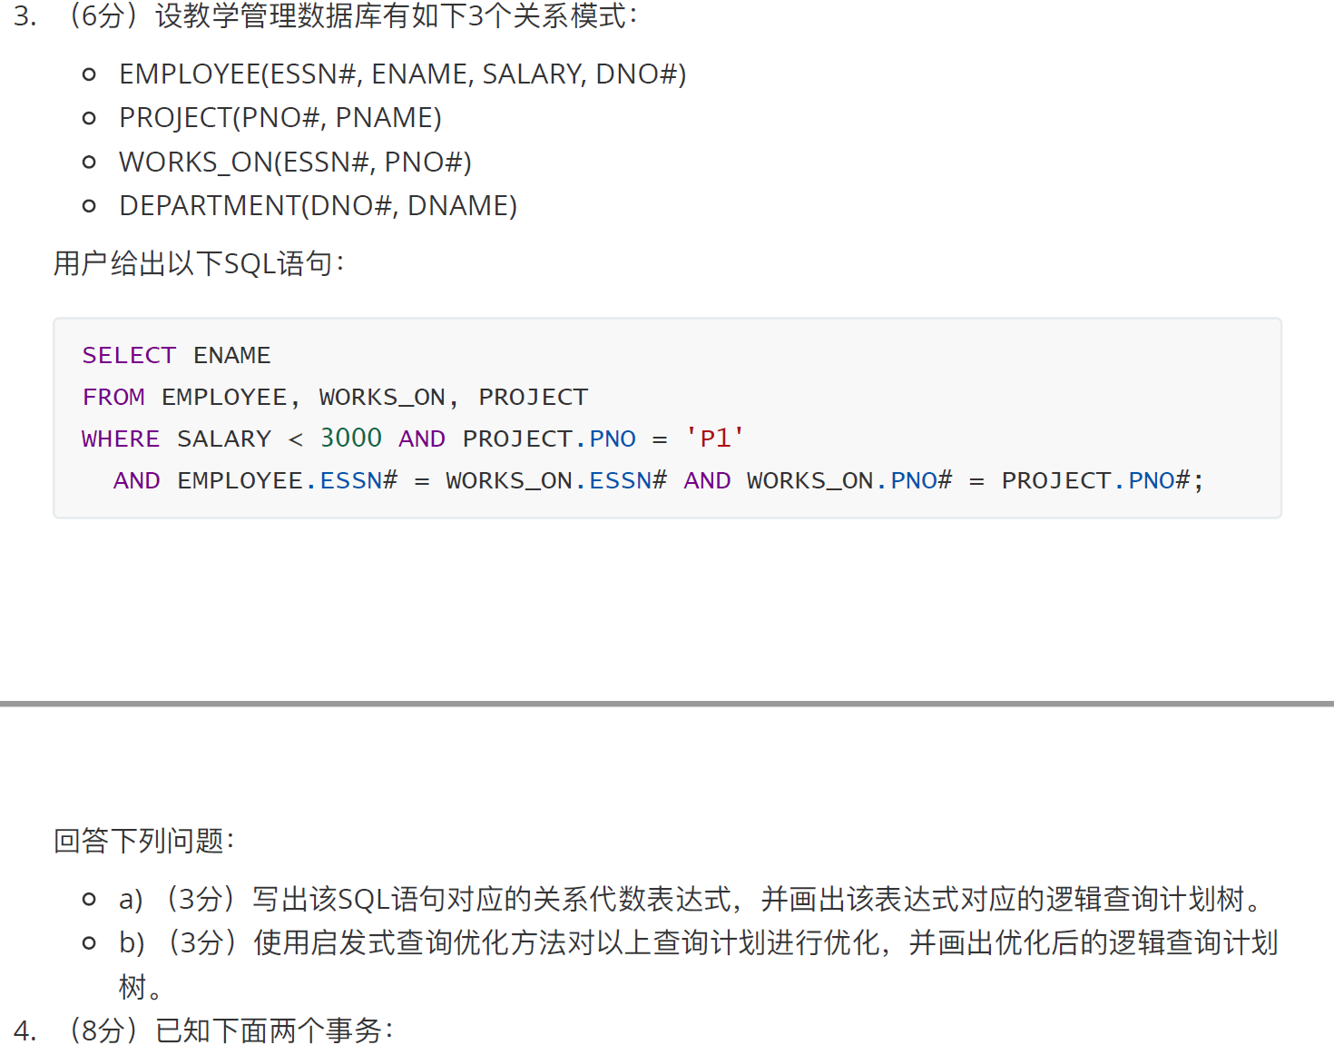

1. 代价估计

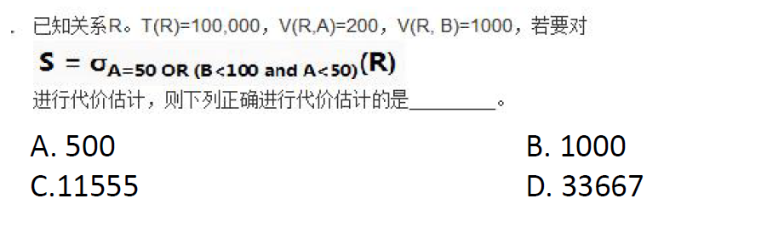

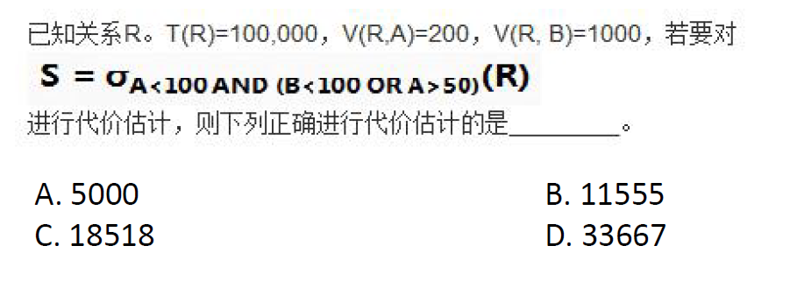

1. 冲突可串行性判别算法
2. 锁

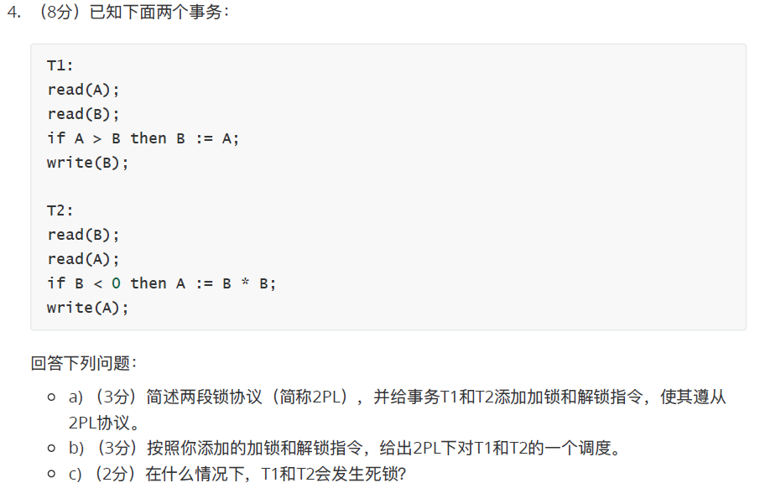

1. 时间戳算法
2. 有效性确认算法
3. UNDO/REDO型日志

